附件5：

德清县人民医院采购需求

一、采购清单
序号 | 名称 | 质保期  （维保期） | 数量 | 单位 | 服务内容 | 备注
1 | 55吋立式电子屏  （触控版） | 3年 | 4 | 台 | 放置于门诊外科、骨科及住院部肛肠外科、骨科。显示科室医生介绍内容、成功案例内容。 | 包含所有安装施工。
2 | 健康教育智慧宣教系统 | 3年 | 1 | 套 | 对门诊大厅、门诊候诊区、检查候诊区、药房、病区的宣传教育信息化、智能化、一体化管理。可以进行内容的互动及呈现，可以对内容进行管理、编辑、发布、分类，可以实时后台查看，也可以提供定期的内容使用及偏好数据报告。
3 | 内容运营服务 | 3年 | 4 | 套 | 配合院方提出的合理需求定制内容。瞒足视频制作、文章撰写、海报制作等。
二、技术要求

（一）、互动宣教屏硬件：
55吋立式服务屏（触控版）硬件公示参数：
设备名称 | 主要技术参数
互动终端 | 1、分辨率：≥1920*1080；  2、外观要求：黑色；  3、显示比例：16:9；  4、刷新频率：≥60Hz；  5、背光控制：D-LED；  6、亮度：≥350cd/m2；  7、对比度：≥1200:1；  8、色域(NTSC)：≥72%；  9、内存存储要求:运行内存 ≥4GB ，存储空间 ≥16GB；  ◆10、操作系统：底层≥Android 9.0（需具备医疗相关OS，支持开机诊断、修复、桌面锁定、应用控制、USB锁定、异常主动预警、日志收集上报等功能）；  11、CPU要求：≥4核心，单核性能≥2.0Ghz；  12、GPU/NPU要求：GPU性能不低于Mali-G52规格 ,具备NPU算力；  13、联网要求：以太网+WIFI+4G物联网模块（4G物联网模块仅支持定量网络连接） ；  14、触控要求：最多支持10点触控；
注：◆为核心要求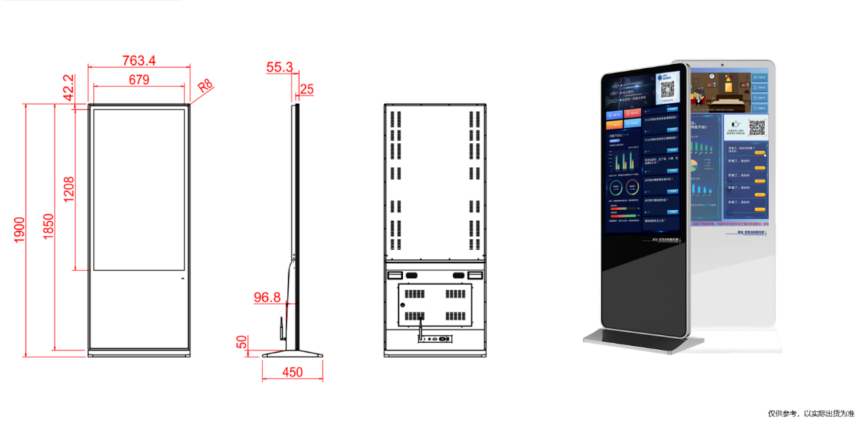

（二）、系统功能：
总体要求：为开展面向患者的特色服务，提高患者就医服务质量，医院拟在通过系统建立健康宣教和患者服务等模块，为了不影响患者端以及医护端的使用体验，要求具体功能模块如下：
宣教内容管理系统
一级功能模块 | 二级功能模块 | 功能要求
管理软件系统 | 统一管理 | - 支持搭配外接画面控制盒，兼容医院的壁挂屏、电视机、LED屏、拼接屏、卧屏等主流显示屏幕终端，实现统一管理，降低设备适配复杂性，提升内容维护效率。
管理软件系统 | 自主研发 | - 系统软件需由中标企业自主研发，不能使用第三方大屏显示软件（合同签订后履约之前提供相关证明）
管理软件系统 | 账户与权限 | - 支持账户配置与权限管理，实现多组织、多部门协同管理，通过设置多种角色和独立操作权限，保障系统安全性和操作的灵活性
管理软件系统 | 审核与发布 | - 支持节目的审核功能，自定义配置审核角色与权限，确保发布内容的准确性和合规性，提升信息发布的专业性和权威性；  - 支持审核人的手机和电脑审核功能，审核打开的内容需要与发布的内容效果保持一致；
管理软件系统 | ◆安全机制 | - 具备多重安全登录访问机制，如密码、验证码、物理数字口令证书校验等，增强系统安全性，保护医院数据不被未授权访问
管理软件系统 | ◆素材库 | - 具建立医疗宣教素材库，支持多媒体素材的上传与资源共享，定期更新，为医院提供丰富的宣教资源，提高宣教内容的质量和更新速度；  - 交付内容库需按照内容类型、应用科室、学科分类、设计风格等进行分类，累计医疗相关的素材量不少于1000篇；
管理软件系统 | 内容转存 | - 支持三方内容平台（如微信、今日头条、搜狐等渠道）的内容一键转存到内容平台进行存储，并支持转载发布至宣教屏，增强内容的多样性和互动性，提升内容的管理效率；  - 支持对发布素材内容从创建-发布-下架-修改-废弃的使用全周期管理功能；
管理软件系统 | ◆专家管理 | - 支持专家的基础信息录入，包括姓名、职称、科室、头像、排班等信息；  - 支持专家生成个人详情页面，并根据配置的内容参数进行呈现；  - 支持专家关联其他内容，包括模块分类菜单、文章、视频、问答等内容；  - 支持关联医院的挂号渠道，在专家详情页面支持挂号引导功能；
管理软件系统 | ◆二维码功能 | - 支持生成宣教内容二维码，并自动嵌入内容详情页面，实现扫码直接查看，提高信息获取的便捷性和宣教内容的互动性。
管理软件系统 | 标签储存 | - 支持内容按标签储存和查找，优化内容管理，便于医院快速检索和利用宣教资料，提升工作效率。
管理软件系统 | 内容渠道管理 | - 支持自定义渠道并关联宣教内容，实现单独内容数据统计，帮助医院更好地分析和优化宣教效果。
管理软件系统 | 菜单配置 | - 平台支持模块化的菜单配置，如专家介绍、新闻动态等专业结构化的菜单模版，并支持公众号接入关联内容进行使用
管理软件系统 | 节目单设置 | - 可为各个设备显示屏设置不同或相同播放节目单；  - 支持自定义分屏，实现各种素材同屏、混合播放；  - 支持节目屏保功能；  - 支持节目素材内容的定时更新与定时播放功能；  - 支持发布节目的历史版本存档功能，确保内容信息可以追溯；
管理软件系统 | ◆数据统计与查询 | - 支持宣教节目内容数据统计与查询功能，包括点击率、热门文章、专家排行等；  - 支持平台操作账号的工作量统计功能，包括素材编辑量、节目发布量等数据；  - 支持内容等数据的访问时长统计功能；  - 支持数据的导出功能，支持数据的对比视图查看功能；
管理软件系统 | ◆专家数据与推送 | - 支持专家信息的数据统计与定期推送报告功能，支持按周、月等阶段进行统计并主动推送阶段报告结果；  - 支持专家的互动数据统计，包括手机扫码、屏幕阅读、点赞、名片阅读、收藏、挂号点击量等数据；  - 支持专家数据按时间段统计，支持统计一天的每个小时段点击量，能够直观看到当天不同时段的互动变化数据；  - 支持按照日期统计专家的点击互动趋势，能够直观看到每天的互动数据变化信息，帮助医院更好地了解和满足患者需求，提升服务质量；
终端管理系统 | 兼容性 | - 支持搭配外接画面控制盒，支持兼容医院的壁挂屏、电视机、LED屏、拼接屏、卧屏等主流显示屏幕终端进行统一管理，提升维护效率。；
终端管理系统 | 配置备份 | - 支持定期云端配置备份，防止参数配置被篡改的风险，确保系统稳定性和数据安全性，减少因配置错误导致的服务中断风险。
终端管理系统 | ◆画面备份 | - 支持终端画面的定时截图备份，在无人干预下可实现至少每小时的截图画面的备份，便于问题追踪和内容审核，提高系统的可靠性和内容管理的透明度；
终端管理系统 | 日志备份 | - 支持设备日志的平台备份功能，能记录平台的执行与设备的执行日志，并支持按天进行备份；
终端管理系统 | ◆诊断功能 | - 支持终端的开机自动诊断功能，诊断潜在的安全隐患并自主修复，便于故障排查和性能监控，增强系统的可维护性；  - 支持平台管理端手动远程诊断功能，能够诊断终端的权限、性能、异常等信息，并支持历史诊断查看，提高系统的自我修复能力和远程管理的便捷性；
终端管理系统 | 统计报表 | - 支持设备为单位按照每周或者每月进行设备的使用状况统计，包括在线市场趋势、屏幕点击变化、预警汇总等信息；
终端管理系统 | 实时监控 | - 系统软件支持进行实时监控，包括播放终端的状态、当前设置的节目列表，确保信息发布的及时性和准确性，增强医院的信息服务能力；
终端管理系统 | ◆异常预警 | - 支持设备的异常诊断与平台预警功能：若发现异常，支持系统生成警报并将异常情况上报云端平台，通过流程化的工单响应服务以便及时诊断和处理问题，保障信息传输安全；
终端管理系统 | 报修管理 | - 支持设备故障的提报功能，能够看到设备的报修工单和服务状态，通过流程化的工单响应服务，提高问题处理的效率；
终端管理系统 | 控制与使用 | - 含终端远程控制功能，远程开关机、远程发布内容，支持日志功能、终端实时诊断与监控、远程更新内容和控制功能；  - 支持无网情况下可正常使用互动内容；  - 支持物理USB端口的数据锁定，在未授权下不支持接入外接设备传输数据；  - 支持无网情况下互动内容数据的本地存储功能；
终端管理系统 | 专家索引 | - 支持名医专家分科室进行轮播，提升患者获取专家信息的便捷性；  - 患者点击可自主查看名医专家介绍、排班、擅长、履历等更多信息；  - 支持关联二维码功能可实现扫码自助挂号；  - 内容主题颜色支持根据医院的需求进行更改；  - 支持终端内容本地内容存储，支持专家点击数据统计和查询功能；  - 支持海报瀑布流展示科室文化、科室名医等内容，增强科室文化的传播力度，提升患者和职工的归属感；  - 支持预设视频轮播位，支持不少于5个视频循环播放；  - 预设至多7个主菜单按钮，分类展示医生海报、科室介绍、科室宣传，展示效果呈现支持瀑布流样式；
终端管理系统 | 成功案例 | - 包含不少于4个主菜单模块，可放置科室介绍、检查引导、项目术式、科室动态等内容；  - 菜单模块支持点击查看更多详情内容；  - 支持分类别放置多篇专科案例图文进行轮播，支持点击查看功能；
◆为核心参数，需要相关演示

（三）、运营服务：
本服务致力于通过创新的屏幕内容运营，为医院打造一个全面、互动和高效的信息传播平台。目标是通过视觉和内容的优化，提升医院品牌形象，增强患者教育，以及促进医院内部文化的建设。具体功能模块如下：
运营服务团队要求
服务类目 | 服务内容
科室宣传与介绍制作 | - 定制科室内容形象展示方案，包括科室特色、专家团队介绍、荣誉奖项等。  - 利用多媒体手段，如视频、动画和图文，使科室介绍更加生动。
核心技术与服务展示 | - 制作医院核心技术的展示内容，确保信息的准确性和吸引力。  - 通过合理化的内容呈现，让患者和访客更易于理解和记忆医院的技术优势。
医院文化与科普教育 | - 制作并展示医院的核心价值观、历史沿革和文化特色内容，增强医院的文化内涵。  - 基于宣教管理系统开发互动式科普教育内容，提高患者对健康知识的认识和自我管理能力。
楼层展示规划与设计 | - 根据医院的建筑布局和人流量特点，设计合理的屏幕内容分布方案。  - 通过视觉引导和内容布局，优化患者与访客的导览体验。
硬件与软件系统集成 | - 提供稳定的触控屏硬件安装和维护服务，确保技术的先进性和稳定性。  - 基于宣教管理系统开发定制化的软件宣教交互主题系统，实现内容的便捷管理和患者的互动功能。
综合内容运营服务 | - 提供从内容来稿策划、设计制作到发布的综合运营制作服务。
定制宣教屏幕主题 | - 根据医院特色和需求，提供定制化的内容开发和宣教终端的主题设计。
互动与反馈机制 | - 基于宣教管理系统在屏幕内容中加入互动元素，如在线调查、意见收集和即时反馈。  - 利用数据分析工具，收集和分析患者及员工的反馈，不断优化内容服务。
特殊活动与主题展示 | - 为医院的重大活动和纪念日提供主题化的内容展示方案。  - 设计节日和活动相关的动态视觉效果，增强医院的节日氛围。
专业团队 | - 团队至少具备新闻传播学、临床医学、护理等相关专业人员，确保服务的专业性和高效性。
技术领先 | - 采用最新的显示技术和软件工具，确保屏幕内容的视觉效果和互动体验。
持续改进 | - 建立持续改进机制，确保服务质量随着医院需求的变化而不断提升。
服务承诺 | - 提供稳定、可靠的服务，确保医院信息传播的连续性和一致性。  - 定期与医院宣传科进行沟通，确保服务内容的及时更新和优化。  - 提供必要的培训和技术支持，确保医院宣传科能够高效地管理和使用供应商的服务。
附加服务 | - 提供专业的市场分析和建议，帮助医院更好地理解患者需求和市场趋势。  - 根据医院的反馈和市场变化，灵活调整服务内容和策略。

